Задача №1

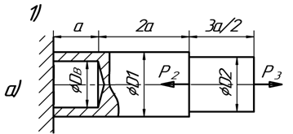Дано:



Решение

Определим реакцию опоры.

: 

 кН

Разобьем балку на участки и используем метод сечений. На каждом участке проводим сечения I-I,  
II-II, III-III. При этом одну из частей бруса (более сложную) мысленно отбрасываем и к плоскости сечения оставшейся части бруса прикладываем вектор продольной силы N в направлении внешней нормали к сечению.

Участок 1(сечение 1-1)

: 

 кН

Участок 2(сечение 2-2)

: 

 кН

Участок 3(сечение 3-3)

: 

 кН

Из расчета по наибольшим допускаемым напряжениям определим площадь поперечного сечения бруса. Наибольшие продольные усилия будут возникать на участке 3.



Отсюда:

 м2 = 5 см2

Диаметр стержня:

м = 25 мм.

Тогда  м;  м.

Внутренние напряжения на участках:

 МПа

МПа

МПа

Определим полное удлинение стержня

Найдем удлинения ∆ℓ, м, участков бруса по формуле

,

где N, Н – продольная сила на данном участке; ℓ, м - длина данного участка; Е , МПа – модуль Юнга материала бруса на данном участке; А, см2 – площадь поперечного сечения данного участка.

На первом участке

.

На втором участке

м

На третьем участке

м

По полученным данным строим эпюры.

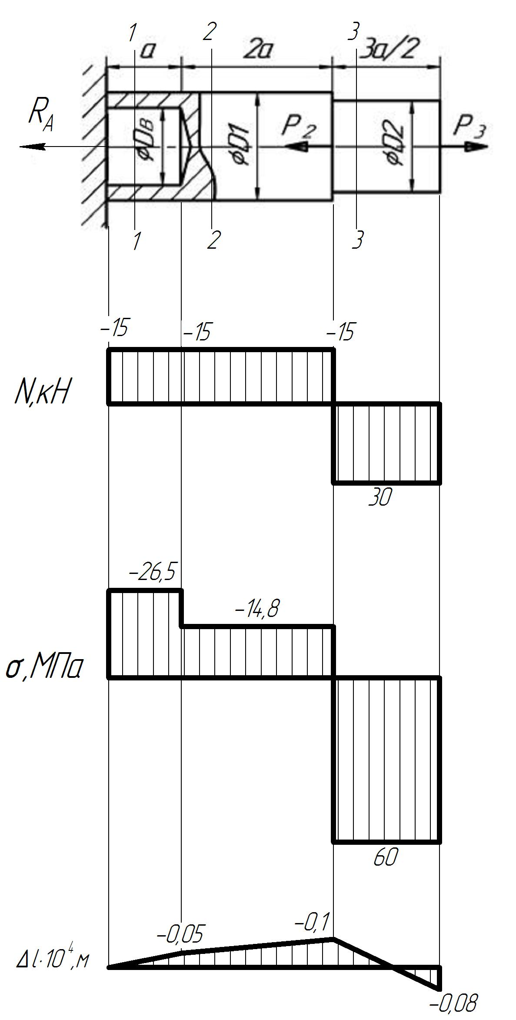

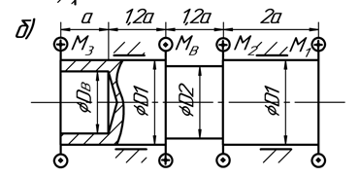Задача 2



Решение:

Найдем неизвестный момент MB, Ось вала обозначим через z.

Из уравнения равновесия статики:

 

кНм

Разделим вал на четыре участка и используем метод сечений. Найдем крутящие моменты на участках вала:

на участке 1  кНм;

на участке 2  кНм;

на участке 3  кНм.

на участке 4 

Определим размеры поперечных сечений вала из расчета на прочность.

Условие прочности при кручении имеет вид



где: МКmax, кНм – максимальный крутящий момент; Wp, м3 – полярный момент сопротивления поперечного сечения; [τ], МПа – допускаемое касательное напряжение; n – коэффициент запаса прочности.

Отсюда



Наибольший крутящий момент возникает на участке 3

Требуемый полярный момент сопротивления для круглого поперечного сечения:

м3



Отсюда:

м = 170 мм.

Тогда  м;  м.

Для построения эпюры углов поворота сечений вала α найдем углы закручивания участков вала по формуле

,

где: Мк, кНм – крутящий момент на рассматриваемом участке; ℓ, м – длина участка вала; G, МПа – модуль сдвига материала; Jp, м4 – полярный момент инерции поперечного сечения вала на рассматриваемом участке.

Вначале найдем жесткости на кручение – GJP, Нм2 участков вала.

На участках 2 и 4:

 Н*м2

На участке 3:

 Н*м2

На участке 1:

 Н*м2

Тогда:









По полученным данным строим эпюры.

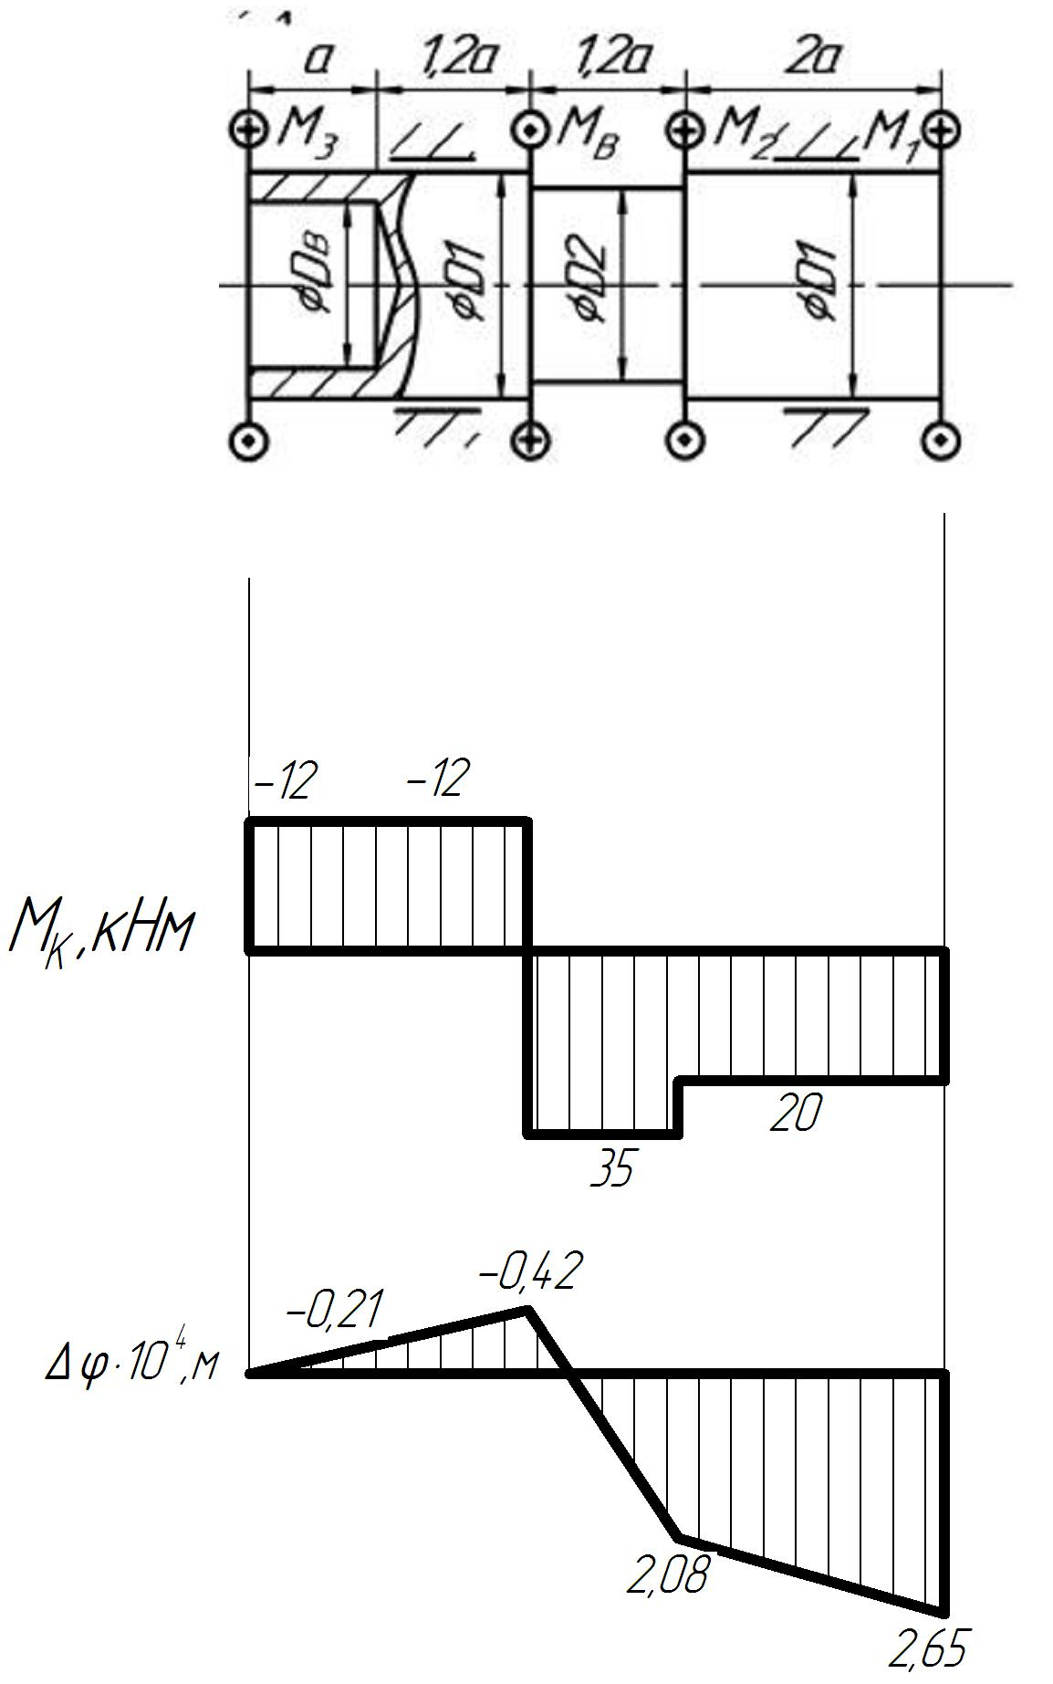

Задача 3

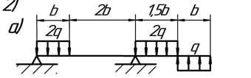q = 20 кН/м; b = 2 м.

Решение:

Обозначим и определим реакции опор балки:



 кН



кН

Данная балка имеет три участка. Используем на каждом из участков метод сечений и построим эпюры внутренних усилий.

**Эпюра изгибающих моментов [кН·м]**

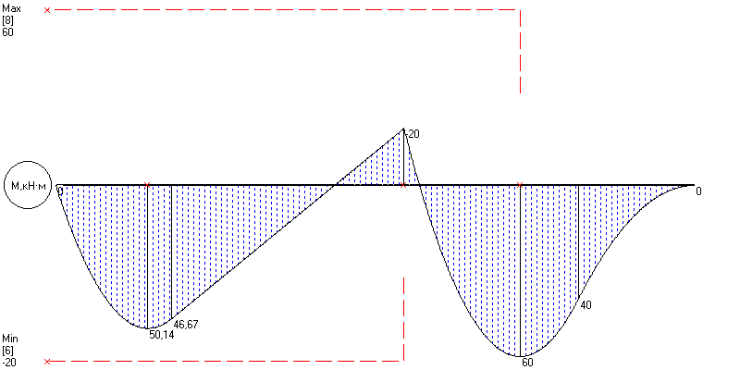

**Эпюра поперечных сил [кН]**

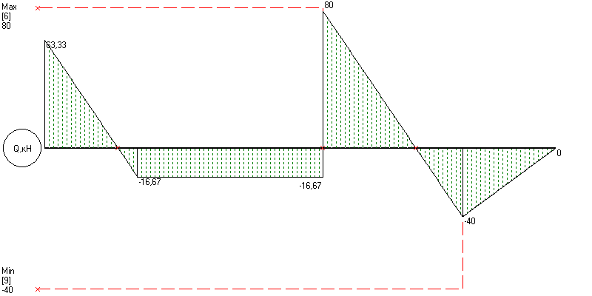

Подберем размеры круглого поперечного сечения для балки

Поперечные сечения балки подбираются из условия прочности по нормальным напряжениям, которое имеет следующий вид:

,

где: Мmax, кНм – максимальный изгибающий момент (по эпюре Мx находим, что  = 90 кНм); Wx, м3 – осевой момент сопротивления поперечного сечения; [σ], МПа – допускаемое нормальное напряжение ([σ] = 10 МПа).

Из этого соотношения требуемый осевой момент сопротивления сечения равен:

.

Осевой момент сопротивления круга

.

Приравниваем правые части формул

.

Откуда диаметр поперечного сечения балки

 м = 189 мм.